
ANTENA WIFI YAGI DIRECCIONAL
Rango de frecuencia 2400MHz ~ 2483MHZ
Ganancia 15dBi
F / B ≥ 14 ~ 20dB
VSWR ≤ 1,5
Entrada de impedancia 50Ω
Polarización vertical u horizontal
Número máximo de 20W de potencia
Conector de TNC, RP-SMA, SMA, N, etc.
Longitud 35 ~ 90 cm
0.4kg 1.0kg de peso ~
El rayo protección de puesta a tierra de corriente continua
La onda es un lado E ancho de 40 º ~ 30 º / 48 º H lado ~ 30 º
La unidad de elementos 12
Resistencia al viento de 60millas / Segundo
soporte de ø38 polo ~ ø52MM
Cable: 30 cms con extensiones hasta de 10 mts.
características del producto:
antena de alta ganancia, ratio amplio de 100 metros a 1 km dependiendo de su ubicación, servidor, instalación, emisor, etc. fuerte capacidad de interferencia, aplicables a la sección de frecuencia 2400MHz, que está especialmente diseñado para las telecomunicaciones direccionales de larga distancia, con estructura simple, firmeza e instalación conveniente.
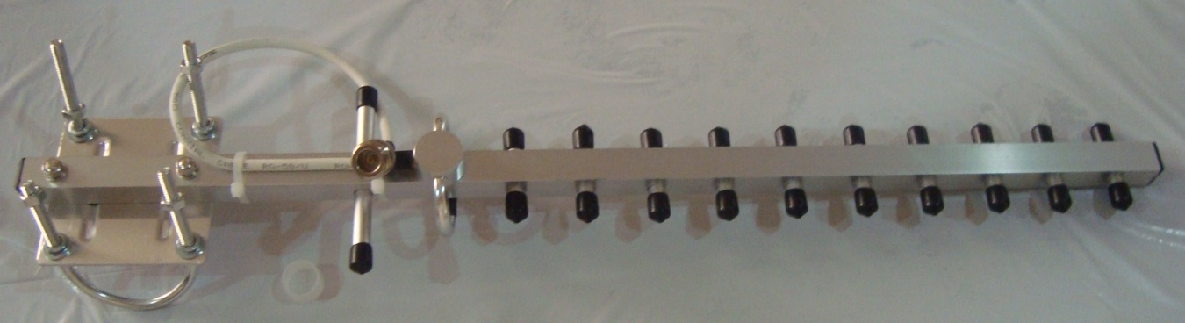

datos de antena 3g,antena GSM,antena wifi,antena UMTS
Gama de frecuencias (MHz) 890-960/1710-2150
VSWR ≤ 1,5
Ganancia (dBi) 7
Máxima entrada de potencia (W) 60
Impedancia de entrada (Ω) 50
Polarización Vertical
Longitud de la antena (mm) 380
Longitud del cable 3Mts
Tipo de cable RG 174
Tipo de conector conector Huawei, Sierra, SMA , TNC, N , rp-sma.
Montaje magnético
color Negro
Temperatura de almacenamiento -45 'C a c +75'
Temperatura de funcionamiento -45 'C a c +75'


ANTENA WIFI DE FIBRA DE VIDRIO OMNIDIRECCIONAL DE 15 DBD
Esta puede ser seguramente la antena omnidireccional mas profesional que puedes encontrar en el mercado, se trata de una antena de 15dbi. Fisicamente es una antena de 122 metro de longitud y 0.5Kg de peso.
Incorpora un conector N-Hembra y se suministra con anclajes para pared o mastil.
Aplicaciones
- Retransmite internet sin linea telefónica (en costa, sierra y selva).
- Comparta su señal de internet , para reducir costos (empresas , cabinas,oficinas ) .
- Interconecte sucursales y oficinas de empresas públicas y privadas(Wireless LAN).
- Sistemas multipunto y móviles .
- Vigilancia y monitoreo remoto (Wireless Video) .
- Proveer servicios de internet inalámbrico (Conectar varios usuarios con una sola antena).
- Sistemas WiFi.
- Bluetooth®
Esta antena WiFi ofrece un soporte de 12 pulgadas de plomo finalizando en un conector N-Hembra .
El sistema de montaje consta de 02 abrazaderas según se aprecia en la imagen adjunta.
